BAB II TINJAUANPUSTAKA

UraianTeh

SejarahTehCelup
AdapungambartehcelupdapatdilihatpadaGambar2.1
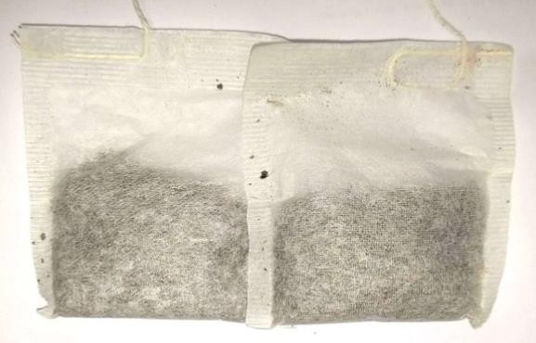

Gambar2.1TehCelup(Dokumentasi Pribadi)

Thomas Sullivan, seorang pedagang teh dari New York, bisa dikatakan sebagai penemu teh celup pada awal abad ke-18. Thomas Sullivan mengemas tehnya dalam kantong-kantong kecil dari sutra, dan ternyata para pelanggannya menyukai menyeduh teh langsung dengan mencelupkan kantong tersebut ke air panas daripada mengeluarkan dulu tehnya dan menyeduhnya tanpa kantong.Karena kepraktisannya ini, teh celup menjadi semakin popular dan sekarang kebanyakan kantong teh celup dibuat dari kertas, dan teh yang digunakanberbentuk serbuk bukan daun teh utuh. Jika menggunakan daun teh, ketika diseduh dengan airdaun teh akan mengembang sehingga membutuhkan ruang yang cukup untuk membesarnya volume daun teh yang telah terkena air panas sementara, kantong teh celup yang terbuat dari kertas tidak bisa menyediakan ruang yang cukup. Karena itu, dipakailah serbuk teh yang tidak akan mengembang sebesar daun teh. Penggunaan serbuk teh juga mempercepat waktu yang diperlukan untuk menyeduh teh celup (Somantri &Tanti, 2011).

6

DefinisiTeh Celup
Teh adalah minuman yang sangat umum dalamkehidupan kita sehari-hari. Teh merupakan salah satu minuman yang banyak disukai dan dikonsumsi oleh masyarakat di seluruh dunia serta sebagianbesarmasyarakat memanfaatkan teh sebagai minumanpenyegar dan menyehatkan. Teh celup merupakan produkolahanteh yang dikemas di dalam kemasan kantung (bag) yang terbuat dari filter paper (kantong kertas celup dari bahan tissue dan tahan panas). Konsumenlebih menyukai teh celup dibandingteh seduhkarena lebih praktis dan cepat (Santi et al., 2022).

KandunganTeh
Komponen aktif yang terkandung dalamteh, baik yang volatile maupunyang nonvolatile yaitu polyphenols, methylxanthines, asam amino, peptida, komponen organik lain, tannic acids, vitamin C, vitamin E, vitamin K, ß-carotene, kalium, magnesium, mangan, fluor, zinc, selenium, copper, iron, kalsium, caffein. Tehkaya akansumber polifenol, khususnya flavonoid. Kandungan vitamin dalam tehdapatdikatakankecilkarenaselama prosespembuatannya,tehtelahmengalami oksidasi, sehingga menghilangkan vitamin C. Demikian pula halnya dengan vitamin E yang banyak hilang selama proses pengolahan, penyimpanan, dan pembuatan minuman teh. Akan tetapi, vitamin K terdapat dalam jumlah yangcukup banyak (300- 500 IU/g) sehingga bisa menyumbang kebutuhan tubuh akan zat gizi tersebut (Hayati et al., 2022).
Kandungan senyawa kimia dalam daun teh hijau terdapat golongan fenol meliputi katekin dan flavanolol. Katekin teh bersifat antimikroba, antiradiasi, antioksidan,menghambatpertumbuhanselkanker,memperkuatpembuluhdarah,

dan memperlancar sekresi air seni yang terdiri dari epicatechin (EC), galokatekin(GC), epigallocatechin (EGC), epigallocatechin gallate (EGCG), epicatechin gallate (ECG). Flavonol teh antara lain kuersetin, kaemperol dan mirisetin dapat menghambat kanker dan kolesterol. Golongan bukan fenol yaitu karbohidrat,pektindanasampektat,alkaloid,danklorofil.Golonganaromatikyangbersumber dari glikosida. Golongan enzim yaitu invertase, amilase, protease, dan peroksidase (Ma’rifah, 2008).

Jenis-JenisTeh
Tehterdiridaribeberapajenis yaitu(Gandjito&Dimas,2011):
- Teh Hitam
Teh hitam adalahdaun tehyang diolah denganproses fermentasi (oksidasi enzimatis) secarapenuh. Kondisi dan lama fermentasi harus dikendalikan agar tidak terjadi over fermentedatauunder fermented, karena dapat menurunkan kualitas the hitam kering secara keseluruhan. Oksidasi enzimatis merupakan tahapanpentingkarenapadasaatitulahdihaasilkanunsur-unsurpembentukaroma, rasa, dan warna air seduhan teh hitam
- Teh Hijau

Teh hijau adalah daun teh yang diolah tanpa melalui proses fermentasi (oksidasi enzimatis). Tahap pengolahan teh hijau adalah pelayuan bertujuan untuk menurunkan aktivitas enzim sehingga menghambat proses fermentasi. Kemudian tahap penggulungan dan pengeringan.
- Teh Oolong

Teh oolong adalah daun teh yangdiolah dengan proses fermentasi (oksidasi enzimatis)secaraparsial.Artinya,fermentasinyatidakterlalulamasepertipada

pembuatan teh hitam, sehingga hanya sebagian cairan sel yang mengalami proses fermentasi.
- TehWangi

Teh wangi adalah teh yang paling popular di Indonesia, teh hijau yang dicampur bunga melati sehingga memiliki aroma atau wangi yangkhas. Teh wangi dibuat dari teh hijau dengan memanaskannya menggunakan rotary dryer atau fluid bed dryer pada suhu 90-125° C.

Manfaat Teh
Beberapa manfaat teh yang telah diketahui antara lain menurunkan berat badan,mencegahpertumbuhandanperkembangankanker,menurunkanguladarah, menjaga kesehatan gigi dan mulut, meningkatkan kesehatan kardiovaskular, menguatkan tulang,menjaga kecukupan cairan, mencegahartritis, membuat awet muda, dan membantumeminimalkan proses penuaan, mencegah kerusakan kulit akibat sinar matahari dan juga mencegahkankerkulit, karena adanya kandungan antioksidan (Somantri &Tanti, 2011).

SerbukTehCelupBekas
Serbuk teh celup bekas merupakan salah satu bahan alami yang mengandung senyawa bioaktif yang bermanfaat dalam berbagai bidang. Pemanfaatan serbuk teh celup bekas yang sudah dilakukan saat ini meliputi pengaruhnya dalam media pertumbuhan beberapa tanaman dan pemanfaatannya dalam ransum kelinci. Serbukteh celup bekasberdasarkan pengalaman empiris mempunyai banyak khasiat yang bermanfaat bagi kesehatan kulit wajah. Teh memiliki senyawa bioaktif yaitu tanin dan polifenol yang berfungsi sebagai antioksidan).Senyawaantioksidanberperandalammenetralisirradikalbebas

sehingga dapat menghambat penuaan dini. Kandungan polifenol pada ampas teh dapat menghambat pembentukan lemak dari asam lemak sehingga mencegah kandungan minyak berlebih (Nurjanah et al., 2018).

Simplisia
Simplisia adalah bahan alamiah yang dipergunakan sebagai obat yang belum mengalami pengolahan apapun juga, simplisia berupa bahan yang dikeringkan (Depkes RI, 2000).
Simplisiadapatdigolongkandalam3kategori, yaitu:
- Simplisia nabati, simplisia yang berupa tanaman utuh, bagian tanaman atau eksudat tanaman. Eksudat tanaman adalah isi sel yang secara spontan keluar dari tanaman atau isi sel yang dengan cara tertentu dipisahkan dari tanamannya dan belum berupa zat kimia.
- Simplisia hewani, siplisia yang berupa hewan atau bagian hewan zat-zat berguna yang dihasilkan oleh hewan dan belum berupa zat kimia
- Simplisia pelican/mineral, simplisisa yang berupa bahan-bahan pelican/mineral yang belum diolah atau telah diolah dengan cara sederhana dan belum berupa zat kimia (Depkes RI, 1989).

ProsesPembuatan Simplisia
Padaumumnyapembuatansimplisiamelalui tahapansepertiberikut (Ditjen POM, 1985).
- PengumpulanBahanBaku

Kandungan senyawa aktif dalam simplisia berbeda-beda, antara lain tergantung pada bagian tanaman yang digunakan, umur tanaman atau bagian tanamanpadasaatpanen,waktupanen,danlingkungantempattumbuh.Waktu

panensangateratkaitannyadenganpembentukansenyawaaktifpadabagiantanaman yang kan dipanen.
- SortasiBasah

Sortasi basah dilakukan untuk memisahkan pengotor dan bahan asing lainnya dari bahan simplisia. Misalnya simplisia yang dibuat dari akar suatu tanaman obat, bahan-bahan asing seperti tanah, kerikil, rumput, batang, daun, akar yang telah rusak,sertapengotorlainnya.Tanahmengandungsejumlahbesarmikroorganisme. Oleh karena itu, menghilangkan simplisia dari tanah yang terkena dapat mengurangi jumlah mikroba awal paada simplisia.
- Pencucian

Prosespencucianbertujuanuntukmenghilangkantanahdankotoranlainyang melekat pada bahan simplisia. Meskipun demikian, pencucian tidak dapat membersihkan simplisia dari semua mikroba karena air pencucian yang digunakan biasanya mengandung juga jumlah mikroba. Cara sortasi dan pencucian yang dilakukan sangat mempengaruhi jenis dan jumlah mikroba awal simplisia. Misalnya, air yang pencucian yang kotor,dapat mengakibatkan jumlah mikroba pada permukaan bahan simplisia dapat bertambah dan air yang terdapat pada permukaan bahan tersebut dapat mempercepat pertumbuhan mikroba. Pada simplisia yang besasal dari akar, batang atau buah dapat pula dilakukanpengupasan kulit luarnya untuk mengurangi jumlah mikroba awal. Hal ini disebabkankarena sebagian besar mikroba biasanya terdapat pada permukaan bahan simplisia.

- Perajangan

Proses perajangan bahan simplisia dilakukan untuk mempermudah proses pengeringan, pengepakan dan penggilingan. Perajangan dapat dilakukan menggunakanpisauataualatmesinperajangkhusus,sehinggamenghasilkanirisan tipis atau potongan dengan ukuran yang diinginkan. Semakin tipis bahan yang dikeringkan, semakin cepat penguapan air, sehingga mempercepat waktu pengeringan. Namun, perlu diperhatikan bahwa irisan yang terlalu tipis juga dapat berpotensi menyebabkan berkurangnya atau hilangnya zat yang berkhasiat yang mudah menguap. Hal ini dapat mempengaruhi komposisi, bau, dan rasa yang diinginkan pada hasil akhir pembuatan. Oleh karena itu, perajangan merupakan langkah penting yang memerlukan pertimbangan yang cermat untuk memastikan hasil yang optimal dalam proses proses pembuatan simplisia.
- Pengeringan
Proses pengeringan simplisia dapat dilakukan dengan menggunakan sinar matahari atau menggunakan suatu alat pengeringan. Beberapa faktor yang perlu diperhatikan selama proses pengeringan seperti suhu pengeringan, kelembaban udara, aliran udara, waktu pengeringan dan luas permukaan bahan. Ketika melakukan proses pengeringan suhu diatur dan kelembaban udaran juga memiliki peran penting dalam menjaga kualitas hasil akhir. Pada pengeringan bahan simplisia tidak dianjurkan menggunakan alat dari plastik karena mempengaruhi sirkulasi udara dan berdampak pada kualitas simplisia yang dihasilkan. Selama proses pengeringan bahan simplisia, faktor–faktor tersebut harus diperhatikan sehingga diperoleh simplisia kering yang tidak mudah mengalami kerusakan.

- SortasiKering

Sortasi kering merupakan tahapan untuk memisahkan benda-benda asing, seperti bagian-bagian tanaman yang tidak diinginkan dan pengotoran lain yang masih ada dan tertinggal pada simplisia kering. Proses ini dilakukan sebelum simplisia dibungkus untuk kemudian disimpan. Seperti halnya pada sortasi awal, sortasi disini dapat dilakukan dengan manual atau secara mekanik. Sortasi manual dengan cara pemilahan secaralangsung, sementaradengan mekanik memanfaatkan alat-alat otomatis atau mesin untuk memisahkan bahan asing dari simplisia.
- Pengepakan
Wadah yang digunakan untuk menyimpan simplisia harus bersifat tidak beracun dan tidak bereaksi (inert) terhadap isinya. Sehingga tidak menyebakan terjadinya reaksi serta penyimpangan warna, bau, rasa dan sebagainya pada simplisia. Selain itu, wadah harus melindungi simplisia dari cemaran mikroba, kotoran dan serangga serta mempertahankan senyawa aktif yang mudah menguap. Untuk simplisia yang rentan terhadap cahaya, seperti yang mengandung banyak vitamin, pigmen dan minyak pemilihan wadah sangat penting mencegah pengaruh sinar, masuknya uap air dan gas gas lainnya yang dapat menurunkan mutu simplisia.
Pengepakansimplisiadapatdilakukandenganmengaturdalamberat/jumlah tertentu dan disusun secara berlapis-lapis untuk memudahkan penentuan dosis dan penjualannya. Sebagai contoh misalnya serbuk simplisia dapat dibungkus dengan kertas untuk setiap berat tertentu. Wadah yang berisi simplisia tersebut dapat dimasukkan kedalam pembungkus kerta yang beretiket. Proses ini mempermudah dan berisi memberikan informasi mengenai sediaan simplisia.

- Penyimpanan

Penyimpanan simplisia kering biasanya dilakukan pada suhu kamar (15⁰C- 30⁰C), tetapi dapat pula dilakukan ditempat sejuk (5⁰C-15⁰C), atau tempat dingin (0⁰C-5⁰C),tergantungdarisifat-sifatdanketahanansimplisiatersebut.Kelembaban udara di ruang penyimpanan simplisia kering sebaiknya diusahakan serendah mungkin untuk mencegah terjadinya penyerapan uap air. Simplisia harus disimpan dalam ruangan penyimpanan khusus atau dalam gudang simplisia, terpisah dari tempat penyimpanan bahan lainnya ataupun penyimpanan alat-alat. Cara penyimpanan simplisia dalam gudang harus diatur sedemikian rupa, sehingga tidak menyulitkan pemasukan dan pengeluaran bahan simplisia yang disimpan.

KarakterisasiSerbuk
Standarisasi seebuk merupakan salah satu tahapan penting dalam pengembangan obat bahan alam yang berasal dari tanaman. Untuk menjamin keseragaman mutu dari bahan alam yang berasal dari tanaman. Untuk menjamin mutu keseragaman dari bahan alam yang diformulasikan dalam suatu sediaan farmasi maka diperlukan suatu proses standarisasi untuk menjamin keseragaman mutu produk. Pemeriksaan karakterisasi simplisia, meliputi penetapan kadar air, penetapan kadar sari larut air, penetapan kadar sari larut etanol, penetapan kadar abu total dan penetapan kadar abu tidak larut asam ( Depkes RI, 2000).
- KadarAir

Parameterkandunganair yangberadadidalambahan, yangbertujuanuntuk memberikan batasan minimal atau rentang tentang besarnya kandungan air didalam bahan dilakukan dengan cara yang tepat diantara cara titrasi, destilasi atau gravimetri ( Depkes RI, 2000).

- KadarSariLarutAir

Penetapan kadar sari larut air dan etanol dilakukan untuk memberikan gambaran kadar persentase senyawa yang dapat terarik dengan menggunakan pelarut etanol dan air suatu simplisia ( Depkes RI, 2000).
- KadarSariLarutEtanol

Penetapan kadar sari larut etanol bertujuan untuk memberikan gambaran awal jumlah senyawa yang dapat tersari dengan pelarut etanol dari suatu simplisia (Diana Febriani et al., 2015).
- KadarAbu
Parameter kadar abu adalah bahan dipanaskan pada temperatur dimana senyawa organik dan turunannya terdestruksi dan menguap sehingga tinggal unsur mineral dan anorganik. Tujuannya memberikan gambaran kandungan mineral internal dan eksternal yang berasal dari proses awal sampai terbentuknya ekstra (Depkes RI, 2000).
- KadarAbuTidakLarutAsam

Penetapan kadar abu tidak larut asam bertujuan untuk mengetahui jumlah abu yangdiperolehdari faktoreksternal,bersumberdaripengotor yangberasaldari pasir atau tanah silikat (Diana Febriani et al., 2015).

Serbuk
Serbuk mempunyai arti kata yang bermacam-macam dalam dunia farmasi. Serbuk dapat digunakan untuk menjelaskan bentuk fisik bahan, yaitu partikel halus yang didapatkan dari proses penggerusan bahan kering. Arti kata serbuk juga dapat digunakan untuk menjelaskan jenis bentuk sediaan farmasi, yaitu serbuk oral dan serbuk topikal.

Serbuk memiliki rentang ukuran partikel berkisar 0,1-10.000 µm. karena memiliki luas permukaan yang besar menyebabkan bentuk sediaan serbuk lebih mudah larut dan terdispersi (Ambari et al., 2021).

DerajatKehalusanSerbuk
Pengayak dibuat dari kawat logam atau bahan lain yang cocok dengan penampang melintang yang sama diseluruh bagian. Jenis pengyak dinyatakan dengaan nomor yang menunjukkan jumlah lubang tiap 2,54 cm dihitung searah dengan panjang kawat. Pengayak dan derajat kehalusan serbuk dapat dilihat pada Tabel 2.1.
Tabel2.1Pengayakdan DerajatKehalusanSerbuk

Nomor pengayak | Lebarnominal lubang (mm) | Garis tengah nominalkawat (mm) | Perbandingan kira-kira jumlah luas lubang terhadap luas  pengayak(%) | Penyimpangan rata-rata maksimum lubang (%)
5  8  10  22  25  30  36  44  60  85  100  120  150  170  200  300 | 3,35  2,00  1,68  0,710  0,600  0.500  0,420  0,355  0,250  0,180  0,150  0,125  0,105  0,090  0,075  0,053 | 1,73  1,175  0,860  0,445  0,416  0,347  0,286  0,222  0,173  0,119  0,104  0,087  0,064  0,059  0,052  0,032 | 43  40  44  38  35  35  35  38  35  36  35  35  39  36  35  39 | 3,2  3,3  3,3  3,9  4,2  4,4  4,5  4,8  5,2  5.6  6,3  6,5  7,0  7,3  8,1  9.1

Jika derajat halus suatu serbuk dinyatakan dengan 1 nomor, dimaksudnya bahwa semua serbuk dapat melalui pengayak dengan nomor tersebut. Jika derajat halussuatuserbukdinyatakandengan2nomordimaksudkanbahwasemuaserbuk

dapat melalui pengayak dengan dengan nomor terendah dan tidak lebih dari 40% melalui penyakan dengan nomor tertinggi. Dalam beberapa hal digunakan juga istilah umum untuk menyatakan derajat halus serbuk yang disesuaikan dengan nomor pengayak sebagai berikut (Depkes RI, 1979):
- Serbuksangatkasaradalahserbuk (5/8)

- Serbukkasar adalahserbuk(10/40)

- Serbukagakkasaradalah serbuk(22/60)

- Serbukagakhalusadalah serbuk(44/85)

- Serbukhalusadalahserbuk (85)

- Serbuksangathalusadalahserbuk (120)

- Serbuksangathalusadalahserbuk (200/300)

Nanopartikel
Kata ‘nano’ berasal dari bahasa Yunani ‘nanos’ yang berarti kerdil. Nano teknologi adalah ilmu yang mempelajari benda yang sangat kecil, mulai dari kegunaan dan manipulasinya dalam skala kecil. Hal ini dapat memberikan kesempatanuntukpengembanganmateri,termasukdalamaplikasimedical,dimana teknik konvensional sudah tidak bermanfaat lagi. Penggunaan teknologi nanodalam bidang dermatologi dan kosmetik menunjukkan peningkatan yang pesat. Aplikasi teknologi nano telah menimbulkan revolusi dalam modalitas terapi dan diagnostik untuk berbagai penyakit. Berbagai potensi penggunaan teknologi nano dalam bidang dermatologi dan kosmetik, meliputi tabir surya, pelembab, formulasi anti penuaan, fototerapi, antiseptik, vaksin, terapi kanker kulit, perawatan rambut dan kuku, antimikroba, skin fillers, kortikosteroid, dan sebagainya (Arif et al., 2015).

Padadasarnyananopartikeldapatdibagimenjadiduayaitunanokristaldan nanocarrier.
- Nanokristal

Nanokristal merupakan penggabungan dari ratusan atau ribuan molekul yang membentukkristal,terdiridari senyawaobatmurnidenganpenyalutantipisdengan menggunakan surfaktan. Proses pembuatan nanokristal disebut nanonisasi. Nanokristal hanya memerlukan sedikit surfaktan untuk stabilisasi permukaan karena gaya elektrostatik.
- Nanocarrier
  - Nanotube

Nanotube merupakan lembaran atom yang diatur dalam bentuk tube atau struktur menyerupai benang dalam skala nanometer. Struktur ini mempunyai rongga di tengah, dan memiliki struktur menyerupai sangkar yang berbahan dasar karbon. Nanotube terdiri dari dua macam jenis yaitu nanotube yang berdinding tunggal dan nanotube yang berndinding ganda. Nanotube berdinding tunggal dapat digunakan sebagai sistem pembawa obat dan gen karena bentuk fisiknya yang menyerupai asam nukleat. Nanotube berdinding ganda dapat pula digunakan sebagai sistem pembawa untuk transformasi khususnya untuk sel bakteri dan untuk elektroporasi sel dalam skala nano.
  - NanopartikelLipidPadat(SolidLipid Nanoparticles/SLN)

SLN merupakan pembawa koloidal berbahan dasar lipid padat berukuran submikronik (50-1000 nm) yang terdispersi dalam air atau dalam larutan surfaktan dalam air. SLN berisi inti hidrofob yang padat dengan disalut oleh fosfolipid lapis tunggal.Intipadatberisisenyawaobatyangdilarutkanataudidispersikandalam

matrik lemak padat yang mudah mencair. Rantai hidrofob fosfolipid ditanamkan pada matriks lemak. Emulgator ditambahkan pada sistem sebagai penstabil fisik. SLN dibuat dengan berbagai macam teknik seperti homogenisasi tekanan tinggi, pembentukan mikroemulsi, preseipitasi dan sebagai nanopelet lipd dan liposfer.
  - NanopartikelPolimerik

Nanopartikel adalah struktur koloidal berukuran nanometer yang terdiri dari polimer sintesis atau semisintesis dengan rentang ukuran 10-1000nm. Berdasarkan metode pembuatannya, dapat diperoleh nanosfer atau nanokapsul yang didalamnya terdapat obat baik dengan cara dilarutkan, dijerat, dikapsulasi atau diikatkandengan matrik nanopartikel.

Manfaat Nanopartikel
Manfaat nanopartikel adalah untuk efek jangka panjang dan peningkatan stabilitas. Luas permukaan nanopartikel yang tinggi transportasi bahan yang lebih efisienmelaluikulit(Yesti,2023).Kelebihannanopartikeladalahkemampuanuntuk menembus ruang-ruang antar sel yang hanya dapat ditembus oleh ukuran partikel koloidal, kemampuan untuk menembus dinding sel yang lebih tinggi, baik melalui difusimaupunopsonifikasi,danfleksibilitasnyauntukdikombinasidenganberbagai teknologi lain sehingga membuka potensi yang luas untuk dikembangkan pada berbagai keperluandantarget(Ningrumetal.,2021).

MetodePembuatanNanopartikel
Nanopartikel dapat disintesis melalui: metode fisika (top-down) yaitu memecah partikel berukuran besar menjadi partikel berukuran nanometer dengan menggunakanbeberapacaradanmetodekimia(bottom-up)yaitumemulaidari

atom-atomataumolekul-molekulataukluster-klusteryangmembentukpartikel berukuran nanometer yang dikehendaki.
      - MetodeFisika(Top-Down)

Salah satu metode sintesis nanopartikel melalui pemecahan material yang berukuran besar menjadi partikel dengan ukuran nanometer. Metode ini tidak melibatkan reaksi kimia pada prekursor sehingga sering disebut sebagai metode fisika. Ada beberapa metode top-down yang dapat dilakukan, diantaranya yaitu:
- Litografi (Nanolithography): Merupakan metode sintesis nanopartikel berupa pola pada rentang ukuran 1 nanometer hingga puluhan mililimeter. Metode ini terbagi menjadi beberapa teknik, antara lain fotolitografi, litografi berkas elektron (electron beam), dan berkas ion terfokus (focused ionic beam).
- Sistem Grinding/Ball Mill: Metode ini menggunakan media grinding yang terbuatdariwolframkarbidamaupunbaja.Prinsipkerjanyaadalahpenghalusan atau penghancuran bahan menggunakan bola penumbuk (grinding balls) yang berada di dalam tabung yang berputar pada sumbu horizontal.
- Mekanokimia: Metode ini memanfaatkan gelombang ultrasonic yang ditembakkan pada medium cair untuk menghasilkan gelembung kavitasi (cavitation bubble) sehingga dapat dihasilkan partikel dalam skala nanometer.
- Paduan Mekanik (Mechanical Alloy): Metode ini mengacu pada sintesis nanokomposit menggunakan grinding dengan mencampurkan logam atau oksida logam sebagai substituen dari komposit. Proses ini diawali dengan penggilinganmaterialpaduan(alloy)olehballmillhinggamenghasilkanbubuk halus. Kemudian dilakukan proses sintering (pemanasan di bawah titik leleh logam) dan pemisahan produk akhir (Fahmi, 2020).

      - MetodeKimia(Buttom-Up)

Pembuatan bottom-up berupa pembentukan nanostruktur atom demi atom atau molekul demi molekul. Pada pendekatan bottom-up, obat dilarutkan dalam pelarut dan kemudian diendapkan pada penambahan antisolvent dalam adanya stabilizer (Abdassah, 2017).

Ball Mill
Ball Mill merupakan salah satu mesin pengolahan bahan/material yang berfungsi menghaluskan formula material tersebut dengan menggunakan bola-bola stainless steel yang ada pada tabung penghalusan. Ball Mill tersebut terbuat dari logam yang disyaratkan mempunyai karakteristik keras sekaligus tangguh (tidak mudah pecah) dan tahan korosi untuk menanggung beban dan lingkungan selama proses penggilingan materi. Banyak faktor-faktor yang berpengaruh terhadap hasil dari proses milling ini seperti kecepatan, waktu, tekanan, ukuran grinding ball, persentasi PCA (Process Control Agent), dan komposisi berat serbuk tersebut.
Prinsip kerja mesin milling tersebut adalah dengan memotong atau menyayat permukaan benda kerja dengan pisau bermata banyak yang berputar baik secara vertikal maupun horizontal dimana benda kerja ini dijepit pada ragum dan meja mesin digerakkan sejalan sumbu X,Y,Z. Ball mill ini memiliki beberapa keunggulan dibandingkan dengan system yang lain, biaya yang dikeluarkan menggunakan mesin ini rendah, cocok untuk melakukan proses penggilingandalam jumlah yang banyak dan berkelanjutan. Demikian pula cocok untuk membuka serta menutup sirkuit pada penggilingan dan berlaku untuk semua jenis kekerasan suatu bahan. Ball mill ini juga biasa digunakan untuk menggiling materialsepertibatubara,pigmendanfeldsparuntuktembikar.Penggilinganini

dapat dilakukan dalam keadaan basah maupun kering, namun dalam proses pembentukannya dilakukan dengan kecepatan yang rendah. Ball mill ini sudah terbukti efektif dalam memproduksi material amorf (Awalliyah et al., 2018)

Metabolit Sekunder
Metabolisme pada makhluk hidup dapat dibagi menjadi metabolismeprimer dan metabolisme sekunder. Metabolit primer merupakan senyawa yang secara langsung terlibat dalam pertumbuhan suatu tumbuhan sedangkan metabolit sekunder adalah senyawa yang dihasilkan dalam jalur metabolism lain yang walaupun dibutuhkan tapi dianggap tidak penting peranannya dalam pertumbuhan suatu tumbuhan. Metabolit sekunder membantu tumbuhan mengelola sebuahsistem keseimbangan yang rumit dengan lingkungan, beradaptasi mengikuti kebutuhan lingkungan. Warna yang yang diberikan oleh metabolit sekunder dalam tumbuhan merupakan contoh yang bagus untuk menjelaskan bagaimana sistem keseimbangan diterapkan. Melalui warna, tumbuhan dapat menarik serangga untuk membantu proses penyerbukan dan juga dapat berguna untuk bertahan dari serangan hewan. Metabolit sekunder juga digunakan sebagai penanda dan pengatur jalur metabolisme primer. Hormon tumbuhan yang merupakan metabolit sekunder seringkali digunakan untuk mengatur aktivitas metabolisme sel dan pertumbuhan suatu tumbuhan. Contohmetabolit primer seperti karbohidrat, protein, lemak, asam nukleat. Sedangkan metabolit sekunder seperti fenolik, alkaloid, terpenoid, terpenoid poliketida (Julianto, 2019).

Alkaloid
Alkaloid merupakan senyawa metabolit sekunder terbesar pada tumbuhan. Kebanyakanalkaloidmemilikirasapahit,bersifatbasalemah,dansedikitlarut

dalam air dan dapat larut dalam pelarut organic non polar seperti dietil eter, kloroform dan lain-lain. Beberapa alkaloid memliki warna seperti berberin yang berwarna kuning dan garam sanguinarine dengan tembaga berwarna merah. Alkaloid akan terdekomposisi oleh panas kecuali strychnine dan caffeine. Secara wujud kebanyakan alkaloid berbentuk padatan kristal dan sedikit diantaranya merupakan padatan amorf. Alkaloid pada dasarnya merupakan senyawa yang bersifat basa dengan keberadaan atom nitrogen dalam strukturnya, Asam amino berperan sebagai senyawa pembangun dalam biosintesis alkaloid. Kebanyakan alkaloid mengandung satu inti kerangka piridin, quinolin, dan isoquinolin atau tropan dan bertanggung jawab terhadap efek fisiologis pada manusia dan hewan. Rantai samping alkaloid dibentuk atau merupakan turunan dari terpena atau asetat. Alkaloid memiliki sifat basa dan bertindak sebagai senyawa basa dalam suatu reaksi. Campuran alkaloid dengan suatu asam akan membentuk garam kristalin tanpa membentuk air. Pada umumnya alkaloid berbentuk padatan kristal seperti pada senyawa atropine. Beberapa alkaloid seperti lobeline atau nikotin berbentuk cairan (Julianto, 2019). Struktur alkaloid dapat dilihat pada Gambar 2.2
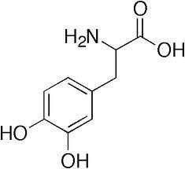

Gambar2. 2Struktur Alkaloid(Juliastutietal,2021)

Flavonoid
Senyawa flavonoid merupakan suatu kelompok senyawa fenol yangterbesar yangditemukan di alam. Senyawa-senyawa ini merupakanzat warna merah,ungu,danbiru.Dansebagaizatwarnakuningyangditemukanpada

tumbuh-tumbuhan. Dikenal juga sebagai vitamin P atau citrin. Flavonoid memiliki aktivitas antioksidan di dalam tubuh sehingga disebut bioflavonoid.
Flavonoid memiliki kerangka dasar karbon yang terdiri dari 15 atomkarbon, dimana 2 cincin benzene (C₆) terikat pada suatu rantai propane (C₃) sehingga bentuk susunanC₆–C₃-C₆ . Senyawa-senyawa flavonoid terdiri dari beberapajenistergantungpadatingkatoksidasidarirantaipropanedarisistem1,3- diarilpropana. Enam jenis flavonoid utama, yaitu: anthocyanidins,flavonols, flavones, flavanones, flavanols dan isoflavon (Yuslianti, 2018) . Struktur flavonoid dapat dilihat pada Gambar 2.3
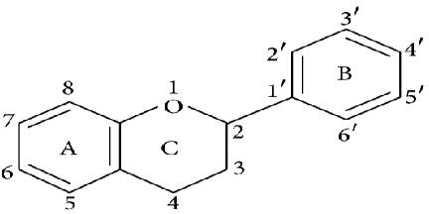

Gambar2. 3Strukturflavonoid(Julianto,2019)

Tanin
Tanin adalah suatu senyawa fenolik yang memberikan rasa pahit dan sepat/kelat, dapat bereaksi dan menggumpalkan protein atau senyawa organic lainnya yang mengandung asam amino dan alkaloid. Tanin dari bahasa inggris tannin, dari bahasa JermanHulu Kuno tanna, yangberarti “pohon ek” atau “pohon berangan”pada mulanya merujukpadapenggunaan bahan tannin nabati dari pohon ekuntukmenyamakbelulang.(kulitmentah)hewanagarmenjadimasak yangawet dan lentur (penyamakan). Namun kini pengertiannya meluas, mencakup berbagai senyawa polifenol berukuran besar yang mengandung cukup banyak gugus hidroksildanguguslainnyayangsesuai(misalnyaguguskarboksil)membentuk

ikatan kompleks yang kuat dengan protein dan makromolekul yang lain. Senyawa- senyawa tanin ditemukan pada banyak jenis tumbuhan. Senyawa ini berperan penting untuk melindungi tumbuhan dari pemangsaan oleh herbivora dan hama, serta sebagai agen pengatur dalam metabolisme tumbuhan (Julianto, 2019).Struktur tannin dapat dilihat pada Gambar 2.4
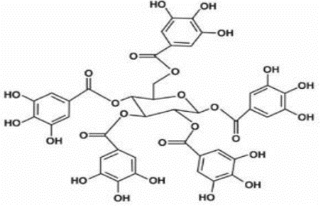
Gambar2.4StrukturTanin (Julianto, 2019)

Saponin
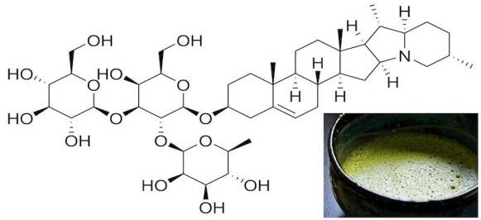
Saponin merupakan senyawa yang tersusun dari glikosida tripenoida, bersifat aktif seperti sabun. Saponin berguna dalam pengobatan karena bersifat memengaruhi absorpsi zat aktif secara farmakologi dan dapat sebagai antimikroba. Struktur saponin dapat dilihat pada Gambar 2.5

`

Gambar2.5StrukturSaponin(Juliastutiet al,2021)

Saponin dapat meningkat permeaabilitas membran sel pada bakterisehingga fungsi dan struktur bakteri akan berubah yang menyebabkan membrane selakanrusakdanlisis.Molekulpadasaponinjugadapatbersifatmenarikairdan

melarutkanlemaksehinggamenyebabkanmenurunnyateganganpemukaansel mikroba yang menyebabkan kehancuran pada mikroba (Juliastuti et al, 2021).

Glikosida
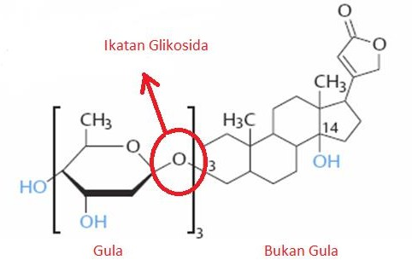
Glikosida adalah suatu senyawa metabolit sekunder yang berikatan dengan senyawa gula melalui ikatan glikosida. Glikosida memainkan peranan penting dalamsistemhidupsuatuorganisme.Beberapatumbuhanmenyimpansenyawa- senyawa kimia dalam bentuk glikosida yang tidak aktif. Senyawa-senyawa kimiaini akan dapat kembali aktif dengan bantuan enzim hydrolase yang menyebabkan bagiangulaputus,menghasilkansenyawakimiayangsiapuntukdigunakan. Beberapaglikosidadalamtumbuhandigunakandalampengobatan.Bagiangula suatuglikosidaterikatpadaatomCanomerikmembentukikatanglikosida. GlikosidadapatterikatolehatomO-(O-gloikosida),N-(glikosidaamin),S- (thioglikosida),C-(C-glikosida).Bagiangulasuatuglikosidadisebutsebagai glikon,danbagianbukanguladisebutsebagaiaglikonataugenin.Glikondapat terdiridarigulatunggal(monosakarida)ataubeberapaunitgula(oligosakarida) (Julianto, 2019). Struktur glikosida dapat dilihat pada Gambar 2.6

Gambar2.6StrukturGlikosida(Julianto,2019)

Triterpenoid/Steroid
Senyawaterpenamerupakankelompoksenyawaorganikhidrokarbonyangmelimpahyangdihasilkanolehberbagaijenistumbuhan.Terpenoid/steroidjuga

dihasilkan oleh serangga. Terpenoid/steroid juga merupakan komponen utama dalam minyak atsiri dari beberapa jenis tumbuhan dan bunga. Minyak atsiri digunakan secara luas untuk wangi-wangian parfum, dan digunakan dalam pengobatan seperti aromaterapi. Terpena merupakan komponen utama dalam minyak turpentine. Steroid merupakan turunan dari senyawa triterpenoid. Steroid alami berasal dari berbagai macam transformasi kimia dari triterpen yaitulanosterol dan sikloartenol (Julianto, 2019). Struktur steroid dapat dilihat pada Gambar 2.7
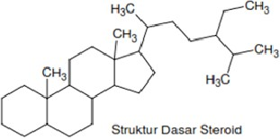
Gambar2.7StrukturSteroid( Illingetal.,2017)
KarakteristikNanoSerbuk
Penentuan karakteristik nanopartikel diperlukan untuk mendapatkanpengertian mekanis dari nanopartikel. Karakteristik dari suatu nanopartikel inidapat digunakan untuk pengembangan formulasi, memperkirakan kinerja secara in vivo dan untuk mengatasi masalah-masalah dalam proses pembuatan nanopartikel. Ukuran dan distribusi partikel merupakan karakteristik yang paling penting dalam sistem nanopartikel. Hal ini dapat digunakan untuk memperkirakan distribusisecara in vivo, biologis, toksisitas dan kemampuan untuk targetting dari sistem nanopartikel. Pelepasan obat juga dipengaruhi dari ukuran partikel. Semakin kecil ukuran partikel maka semakin besar luas permukaannya. Partikel yang besar dan memiliki inti yang besar akan memungkinkan lebih banyak obat yang dapat dienkapsulasidansedikitdemisedikitberdifusikeluar.Informasimorfologi

nanopartikel digunakan juga untuk mengetahui pelepasan obat dari sistem nanopartikel yang dibuat. Beberapa metode dapat digunakan untuk mengetahui morfologi nanopartikel seperti scanning electron microscopy (SEM), transmission electron microscopy (TEM), difraksi elektron, scanning tunneling microscopy, dan atomic force microscopy(Prayoga & Nia, 2020)

ParticleSizeAnalyzer(PSA)
Particle size analyzer (PSA) adalah instrumen yang digunakan untuk mengkarakterisasi distribusi ukuran partikel dalam suatu sampel. PSA dapat diaplikasikan pada material padat, suspensi, emulsi dan aerosol. Untuk menganalisis suatu sampel banyak variasi metode yang dapat dilakukan, Beberapa metode dapat digunakan untuk menganalisis partikel dalam jangkauan yang luas, dan beberapa metode lagi digunakan untuk penerapan yang spesifik. PSA hanya spesifik untuk menentukan ukuran partikel yang berbentuk lingkaran.Selainuntuk menentukan ukuran partikel. PSA juga dapat digunakan untuk menentukan volume setiap partikel di dalam sampel. Penggunaan difraksi laser merupakan intsrumen yang umum digunakan dalam metode pengukuran partikel.
Prinsip kerja PSA yaitu ketika cahaya (laser) dihamburkan oleh kumpulan partikel. Sudut cahaya hamburan berbanding terbalik dengan ukuran partikel. Semakin besar sudut hamburan maka semakin kecil ukuran partikel. Metode analisis ukuran partikel kurang dari 0,5 μm adalah menggunakan metode Dynamic Light Scattering. Metode ini merupakan metode termudah yang dapat digunakan. Pengukuran menggunakan PSA memiliki keunggulan yaitu lebih akurat jika dibandingkan dengan pengukuran partikel dengan alat lain seperti XRD ataupun SEM.Halinidikarenakanpartikeldidispersikankedalammediumsehingga

ukuran partikel yang terukur adalah ukuran dari single particle. Hasil pengukuran dalam bentuk distribusi, sehingga dapat menggambarkan keseluruhan kondisi sampel,sertamemilikirentangpengukuran0,6nm-7μm( N an o t ech , 2 0 1 2 ) .

ScanningElectron Microscopy(SEM)
SEM merupakan salah satu alat yang popular untuk mengukur ketebalan dan ukuran butir suatu material. SEM adalah salah satu jenis mikroskop elektron yang menggunakan berkas elektron untuk menggambar profil permukaan atau morfologi suatu material. Padadasarnya, prinsip kerjaSEM adalah menembakkan permukaan benda dengan menggunakan berkas elektron berenergi tinggi sehingga permukaan benda haruslah konduktif. . Oleh karena itu permukaan benda haruslah bersifat konduktif sehingga untuk karakteriasi material non konduktif terlebih dahulu harus dilapisi oleh material konduktif. Material konduktif yang biasanya digunakan adalah material Au atau Au-Pt. Permukaan benda yang dikenai berkas elektronakan memantulkan kembali berkas electron tersebut atau menghasilkan elektron sekunder ke segala arah. Tetapi hanya ada satu arah dimana berkas dipantulkan dengan intensitas tertinggi. Detektor di dalam SEM mendeteksi elektron yang dipantulkan dan menentukan lokasi berkas yang dipantulkan dengan intensitas tertinggi. Arah tersebut memberi informasi profil permukaan benda (Didik, 2020).
Cara kerja dari mikroskop scanning electron adalah sinar dari lampu dipancarkan pada lensa kondensor, sebelum masuk pada lensa kondensor ada pengaturdaripancaransinarelektron yangditembakkan.Sinaryangmelewatilensa kondensor diteruskan lensaobjektif yangdapat diatur maju mundurnya. Sinar yang melewatilensaobjektifditeruskanpadaspesimenyangdiaturmiringpada

pencekamnya, spesimen ini disinari oleh deteksi x-ray yang menghasikan sebuah gambar yang diteruskan pada layar monitor (Wartmann & Schreiber, 2020)

Kulit
Kulitmerupakanorganterbesarpadatubuhmanusia yangberfungsisebagai kontak dan sensoris. Luas permukaan kulit orang dewasa mencapai ± 1,5- 2 m². Kulit secara terus-menerus berinteraksi dengan lingkungan yang dapat mempengaruhi flora normal, pH dan sifat sawar kulit sehingga kondisi yang tidak dinginkan dapat terjadi. Pria dan wanita umumnya merasa perlu merawat kulit mereka dengan produk perawatan kulit merupakan jenis produk kosmetik yang paling banyak digunakan. Produk perawatan kulit dirancang untuk membersihkan kulit, meningkatkan kualitas kulit, mempertahankan, mengembalikan penampilan kulit yang muda dan mengurangi gejala berbagai penyakit kulit (Nurbaiti et al,2023).
Kulitterbagiatasbeberapalapisan(Hasliani, 2021):
- Lapisanepidermismerupakanlapisanpalingluaryangtersusundaribeberapa lapisan:
  - Stratum korneum (lapisan tanduk) merupakan lapisan kulit yang paling luar yang terdiri atas sel yang telah mati, selnya tipis, datar, tidak mempunyai inti sel karena inti selnya sudah mati serta mengandung zat keratin (zat tanduk).
  - Stratum lusidum berada langsung dibawah lapisan korneum dan merupakanlapisansel yangberbentukpipih,mempunyaibatas tegastetapi tidak ada intinya.

  - Stratum granulosum (lapisan keratohialin) merupakan dua atau tigalapisan sel gepeng dengan sitoplasma berbutir kasar serta terdapat adanya inti dan terlihat jelas pada telapak tangan dan kaki.
  - Zona germinalis berada dibawah lapisan tanduk yang terdiri atas dua lapisan epitel yang tidak tegas.
  - Sel berduri merupakan sel dengan fibril halus yang menyambungkan sel satu dengan sel lainnya sehingga setiap sel seakan-akan berduri.
a.Sel basal dimana sel ini akan terus menerus memproduksi sel epidermis baru. Struktur lapisan dermis dapat dilihat pada Gambar 2.8
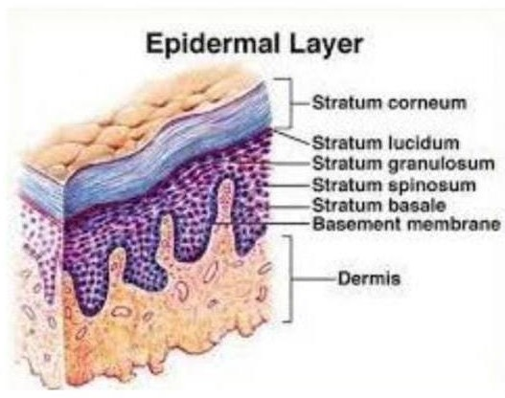
Gambar2.8Lapisanepidermis(Utamietal.,2023)
- Lapisan Dermis adalah lapisan kedua dari kulit dan berupa kulit yang sebenarnya serta tersusun atas jaringan ikat terutama jaringan fibrosa dan elastis. Lapisan dermis ini terdiri dari dua lapisan:
  - Pars papilare (stratum papilaris) merupakan bagian yang menonjol ke lapisan epidermis yang berisi ujung serabut saraf dan pembuluh darah.
- Pars retikulare (stratum retikularis) merupakan bagian yang dibawahnya menonjol kearah subkutan yang terdiri dari serabut penunjang, seperti serabut (kolagen, elastin, serta retikulin). Struktur lapisan dermis dapat dilihat pada Gambar 2.9.

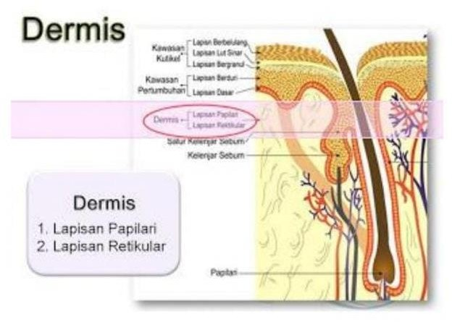
Gambar2.9Lapisan Dermis (Utamietal.,2023)
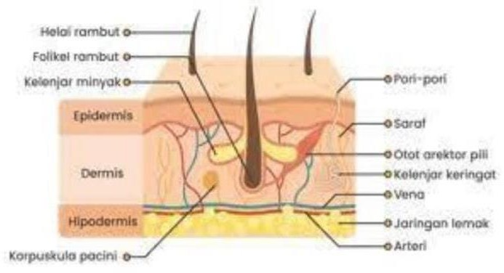
- Lapisan Subkutan atau hipodermis merupakan kelanjutan dari lapisan dermis yangterdiri atas kumpulan sel-sel lemak sertapadakumpulan sel ini terdapat serabut jaringan ikat dermis. Sel lemak ini berbentuk bulat dengan intinya berada hampir dipinggir. Lapisan lemak disebut juga penikulus adipose dengan fungsi sebagai cadangan makanan. Bagian lain yang terdapat pada lapisan subkutan ini yaitu: Ujung-ujung saraf tepi, pembuluh darah, getah bening. Struktur lapisan hipodermis dapat dilihat pada Gambar 2.10.
Gambar2.10LapisanHipodermis(Utamietal.,2023)

Sabun
Sabun adalah garam natrium atau kalium yang dihasilkan oleh asam lemak dan dapat larut dalam air. Sabun dapat dibagi dua berdasarkan konsistensinya yaitu sabun keras dan sabun lunak. Sabun kalium, natrium disebut sebagai sabun keras sedangkan sabun ammonium disebut sebagai sabun lunak. Asam lemak yang digunakan untuk sabun umumnya adalah asam palmitat dan stearat (Sukeksi et al., 2018).
Sabun antioksidan adalah sabun yang mengandung bahan aktif yang mempunyai kemampuan menghambat proses oksidasi. Radikal bebas dihasilkan dalam proses oksidasi, sehingga terjadi reaksi berantai yang dapat merusak sel. Adanya antioksidan reaksi berantai tersebut dapat dihambat dan radikal bebas diubah menjadi spesies yang kurang reaktif (radical scavengers). Salah satu bahan aktif antioksidan dalam pembuatan sabun adalah VCO. Minyak kelapa murni (VCO) diproduksi dari santan segar. Nutrisi yang tersedia dalam santan adalah vitamin, antioksidan, asam amino, dan asam lemak esensial. Kontribusi aktivitas antioksidan dalam VCO dapat disebabkan oleh senyawa fenolik (Rita et al., 2023)

FungsiSabun
Fungsiutamasabunadalahmembersihkandengan caramengemulsikotoran berminyak pada permukaan sehingga dapat disingkirkan dengan pembilasan. Kemampuan ini timbul dari proses kimia koloid. Sabun yang merupakan garam natrium dari asam lemak memiliki bagian gugus polar dan non polar, sehingga dapat digunakan untuk membersihkan kotoran yang bersifat polar maupun non polar (Nurbaiti et al, 2023)

JenisSabun
Beberapajenisproduksabunyangtersediadipasaran.Darisegi konsistensi, sabun dapat dibedakan menjadi (Nurbaiti et al, 2023):
- Sabunpadat

Sabun padat atau sabun batang merupakan jenis sabun yang pertama dan telah ada sejak lama. Bahan utama alkali yang digunakan adalah NaOH (Sodium hidroksida). Sabun batang memiliki lebih banyak variasi warna, pewangi, bentuk dan bahan aktif dibandingkan dengan sabun cair. Sebagai contoh, sabun batang dengan kandungan sulfur dapat ditemukan dengan mudah, sedangkan pada sabun cair sangat terbatas bahkan belum ada di pasaran. Selain itu sabun batang dapat diukir secara fisik menjadi kerajinan tangan dan souvenir. Hal tersebut tidak bisa dilakukan pada sabun cair. Proses pembuatan sabun padat lebih mudah, murah dan praktis dibawa, tetapi ada juga kekurangan dari sabun padat yaitu kurang higeinis apabila digunakan bersama dan aroma sabun cepat hilang.
- SabunCair

Pembuatan sabun cair, Potasium Hidroksida (KOH) digunakan sebagaiagen alkali. Kelebihan sabun cair termasuk kebersihan yang lebih higienis, kemampuan lebih tinggi dalam melembabkan kulit, lebih mudah larut dalam air, lebih stabil, pembentukan busa dan lebih banyak serta sesuai untuk kulit sensitif karena formulanya lebih lembut dan memiliki pH yang lebih rendah dibandingkan sabun padat.
- Sabuntransparan
Selain itu, terdapat jenis sabun lain yang dikenal sebagai sabun transparan. Mekipunberbentukpadat,sabuninimemilikitampilanyangbeningdan

transparan. Umumnya sabun transparan diproduksi dari minyak kelapa murni atau Virgin Coconut Oil (VCO). Bahan yang berfungsi sebagai transparansi pada jenis sabun ini adalah alkohol, gula, dan gliserin. Produk pembersih tubuh yang paling umum digunakan adalah sabun mandi. Terdapat tiga varian utama sabun mandi yang tersedia di pasaran saat ini, yaitu:
  - Sabunmandi biasa

Jenis sabun ini mengandung surfaktan ringan dan bahan tambahan lainnya yang dimodifikasi untuk memberikan sensasi yang nyaman pada kulit. Tujuan utamanya adalah membersihkan kulit.
  - Sabunmandi pelembab

Formula sabun ini mengandung pelembab dengan konsentrasi yang lebih tinggi seperti minyak emolien dan gliserin. Selain memberikan fungsi dasar pembersihan kulit, produk ini juga dapat memberikan manfaat tambahan untukkulit kering. Penambahan emolien kadar tinggi ke dalam produk sabun telah terbukti dapat meningkatkan kelembutan dan fungsi pelembab dari sediaan pembersih ini.. Satu-satunya cara untuk menentukan suatu produk akan kaya emolien atau humektan adalah dengan memeriksa komposisi bahan yang tertera pada label produk..
  - Sabunmandi khusus

Sabun jenis ini, selain mengandung bahan pembersih dan pelembab seperti pada dua jenis sabun sebelumnya, juga mengandung bahan tambahan lain dengan fungsi khusus. Contoh bahan sabun tersebut adalah:

    - Butiran pengelupas atau bahan berpasir lainnya untuk memungkinkaneksfoliasi kulit. Seperti biji buah bubuk. Produk ini dikenal sebagai scrubtubuh.
    - Bahan yang memberikan sensasi hangat atau dingin setelah digunakan. Seperti: mentol, minyak spearmint, dan minyak peppermint untuk memberikan efek dinginatauminyakladauntukmerangsangaliran darahdanmemberikansensas hagat.
    - Bahanantibakteriseperti triklosan.

KeuntungandanKerugian Sabun
- Keuntungan:Seringdigunakandalamdermatologiuntukpenggunaanluar.

Sabun adalah emulgator yang lebih kuat khususnya sabun lembut sebagai bahan yang mengurangi tegangan permukaan dari air.
- Kerugian : Menghasilkan sediaan yang tidak bercampur dengan asam dengan berbagai tipe (Tungadi, 2020).

MekanismeKerjaSabun
Sabunmengandungsenyawasurfaktan,merupakansuatuoleokimiaturunan dimana salah satu molekulnya memiliki gugus hidrofobik (bagian non polar, suka minyak/lemak) dan gugus yang lainnya bersifat hidrofilik (bagian polar, suka air), sehingga dapat menyatukan campuran antara air dan minyak/lemak. Surfaktan bekerja dengan cara menurunkan tegangan permukaan air, sehingga proses penarikan kotoran pada kulit akan menjadi lebih mudah. Kotoran yang berupa partikel lemak, keringat, maupun debu yang menempel di permukaan kulit akan terikatpadagugushidrofobikdanikuttertariksaatdibilasolehair.Halinilahyang

menyebabkan air akan jauh lebih mudah menarik kotoran, karena tegangan permukaannya yang semakin berkurang (Pangestika et al., 2021).
Mekanismeantioksidanmenghambatoksidasilemakdalamlapisan kulitmanusiamelaluiempat macam mekanisme reaksi yaitu pelepasan hidrogen antioksidan, pelepasan elektron antioksidan, adisi asam lemakkecincinaromatik pada antioksidan dan membentuk senyawa kompleks antara lemak dan cincin aromatik dari antioksidanSabun merupakansurfaktanyangumumdigunakan setiap hari oleh masyarakat untuk membersihkan tubuh dari minyak maupun kotoranyangmelekatpadakulitbersamadenganair.Selainsebagai pembersihkulit, estetikasabun jugamenjadi dayatarik tersendiri bagimasyarakat umum dalammemilih ragam kosmetik. Inovasi sabun transparan meningkatkan daya tarik tersendiri terlebih terdapat kandungan antioksidan yang mampumengurangiterjadipenuandinipadakulit (Saputri & Al-Bari, 2023)

Reaksi Saponifikasi
Kata saponifikasi atau saponify berarti membuat sabun (Latin sapon, = sabun dan –fyadalah akhiran yang berarti membuat). Trigliserida akan direaksikan dengan alkali (sodium hidroksida), maka ikatan antara atom oksigen pada gugus karboksilat dan atom karbon pada gliserol akan terpisah. Proses ini disebut “saponifikasi”. Atom oksigen mengikat sodium yang berasal dari sodium hidroksida sehingga ujungdari rantai asam karboksilat akan larut dalam air. Garam sodiumdariasamlemakinilah yangkemudiandisebutsabun,sedangkan gugusOH dalam hidroksida akan berkaitan dengan molekul gliserol, apabila ketiga gugus asam lemak tersebut lepas maka reaksi saponifikasi dinyatakan selesai (Fibrianto, 2008). Reaksi saponifikasi dapat dilihat pada Gambar 2.11

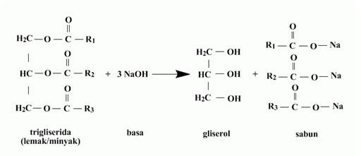
Gambar2.11ReaksiSaponifikasi (Fibrianto,2008)

Monografi Bahan

NatriumHidroksida(NaOH)
Natrium Hidroksida atau biasa disebut NaOH. NaOH memiliki pemerian putih atau praktis putih, keras, rapuh dan menunjukkan pecahan hablur. Jika terpapar di udara, akan cepat menyerap karbon dioksida dan lembab. Massa melebur, berbentuk pelet kecil, serpihan atau batang atau bentuk lain, dengan kelarutan mudah larut dalam air dan dalam etanol, dan bila dibiarkan terpapar udara, natrium hidroksida cepat menyerap karbon dioksida dan lembab. NaOH berfungsi sebagai alkalizing agent (Depkes RI, 1995). Gambar dan struktur NaOH (Natrium Hidroksida) dapat dilihat pada Gambar 2.12
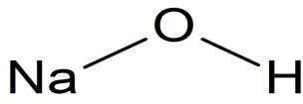
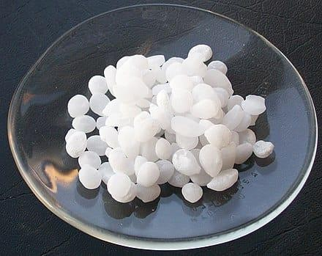

Gambar2.12Struktur danGambarNatriumHidroksida(NaOH)
(Roweet al., 2009)

AsamStearat
Asam stearate merupakan asam lemak jenuh yang tidak memiliki ikatan rangkap antara atom karbonya. Asam stearate banyak dipakai dalam industri sebagai pembuatan lilin, sabun, plastic dan kosmetik, asam stearat untuk mengeraskan sabun dan menstabilkan busa.
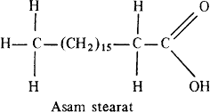
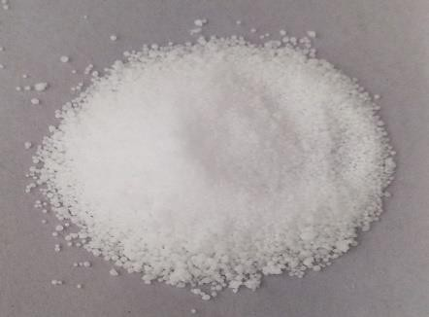
Asam stearat adalah campuran asam organik padat yang diperoleh dari lemak, sebagian besar terdiri dari asam oktadekanoat, C₁₈H₃₆0₂ dan asam heksadekanoat, C₁₈H₃₆0₂ (Depkes RI, 1979). Strukturdan gambar asam stearat dapat dilihat pada Gambar 2.13

Gambar2.13StrukturdanGambarAsamStearat
(DepkesRI,1979danDokumentasi Pribadi)

Gula (sukrosa)
Sukrosa adalah gula yang diperoleh dari Saccharum officinarum Linné (Familia Gramineae), Beta vulgaris Linné (Familia Chenopodiaceae) dan sumber- sumber lain. Tidak mengandung bahan tambahan. Pemerian hablur putih atau tidak berwarna, massa hablur atau berbentuk kubus, atau serbuk hablur putih, tidak berbau, rasa manis, stabil di udara. Larutannya netral terhadap lakmus. Kelarutan Sangat mudah larut dalam air, lebih mudah larut dalam air mendidih, sukar larut dalam etanol, tidak larut dalam kloroform dan dalam eter (Depkes, RI, 1995).

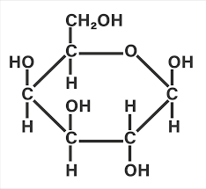
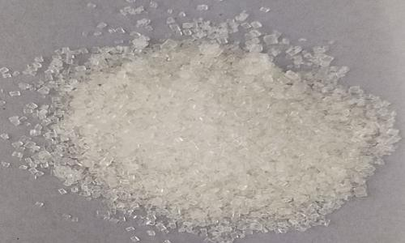
Fungsi gula pada sabun transparan adalah untukmembentuk kristal – kristal agar sabun terlihat tampak jernih dan tembus pandang/transparan, selain itu berfungsi sebagai humektan untuk menjaga kelembapan kulit (Zulbayu et al., 2020). Strukturdan gambar gula (sukrosa) dapat dilihat pada Gambar 2.14

Gambar2.14Struktur danGambar Gula (Sukrosa)
(Marksetal., 1996danDokumen Pribadi)

Gliserin
Gliserin mengandung tidak kurang dari 95,0% dan tidak lebih dari 101,0% C3H8O3. Pemerian nya itu seperti cairan, jernih seperti sirup, tidak beawarna, rasa manis, berbau khas (tajam atau tidak enak). Kelarutan dapat bercampur dengan air dan dengan etanol, tidak larut dalam kloroform, dalam eter, dalam minyak lemak dan dalam minyak menguap (Depkes RI, 1995).
Gliserin berasal dari minyak-minyak atau hasil samping pembuatan sabun. merupakan yang mampu melembabkan kulit. Gliserin merupakan cairan kental, jernih tidak bewarna hanya berbau khas lemah, bukan bau yang keras atau tidak enak rasa munis, hidroskopis dapat bercampur dengan air etanol 9% P tidak larut dalam klorofom P, eter P dan minyak atsiri.
Fungsi gliserin pada pembuatan sabun adalah sebagai humektan atau pelembut dan pembentuk transparan pada sabun (Yusan et al., 2022). Adapun gambar dan stuktur glyserin dapat dilihat pada Gambar 2.15

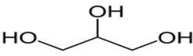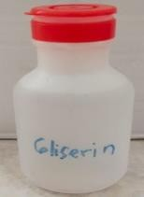

Etanol
Gambar2.15StrukturdanGambar Gliserin
(DepkesRI,1995danDokumentasi Pribadi)

Etanol mengandung tidak kurang dari 92,3% b/b dan tidak lebih dari 93,8% b/b, setara dengan tidak kurang dari 94,9% v/v dan tidak lebih dari 96,0% v/v,pada suhu 15,56°. Pemerian Cairan mudah menguap, jernih, tidak ber warna. Bau khas dan menyebabkan rasa terbakar pada lidah. Mudah menguap walaupun pada suhu rendah dan mendidih pada suhu 78°. Mudah terbakar. Kelarutan bercampur dengan air dan praktis bercampur dengan semua pelarut organik (Depkes, RI1995).
Etanol termasuk kedalam alkohol rantai tunggal dengan rumus kimia C2H5OH banyak digunakan sebagai pelarut berbagai bahan bahan kimia yang ditunjukan untuk konsumsi dan kegunaan manusia seperti pada parfum, perasa, pewarna makanan dan obat-obatan dan pembuatan sabun transparan. Fungsi etanol pada sabun transparan adalah sebagai pelarut. Adapun gambar dan stuktur etanol dapat dilihat pada Gambar 2.16.
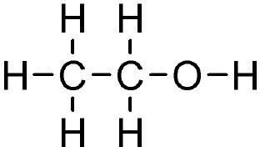
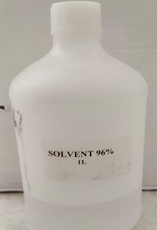

Gambar2.16StrukturdanGambar Etanol
(Marksetal., 1996danDokumen Pribadi)

Minyak Lemon
Pemerian Cairan, kuning pucat, bau khas, rasa pedas dan agak pahit. Kelarutan larut dalam 12 bagian volume etanol (99 %) P. larutan agak beropalesensi,dapatbercampurdenganetanolmutlakP(DepkeRI,1989). Minyak lemon adalah minyak atsiri yang diperoleh dengan cara pemerasanperikarp segar citrus lemon (L) Burm familia Rutaceae yang masak atau hampir masak. Fungsi minyak lemon pada sabun transparan adalah sebagai pewangi.
VirginCoconutOil(VCO)
Pemerian Cairan jernih; kuning pucat; tidak berbau atau berbau lemah; rasa khas. Memadat pada suhu 0° dan mempunyai kekentalan rendah walaupun pada suhu mendekati suhu beku. Kelarutan Praktis tidak larut dalam air; mudah larut dalam etanol (95 %) P, dalam kloroform P dan dalam eter P (Depke RI, 1989).
Virgin Coconut oil (VCO) atau minyak kelapa murni dibuat dari kelapa segar tanpa pemanasan dan bahan kimia. Proses pembuatan ini sangat menguntungkan karena kandungan micronutrient seperti vitamin E (berguna sebagai antioksidan) tetap terjaga dan tidak rusak. (Widyasanti & Hasna Husnul, 2016).Virgin Coconut oil (VCO) berfungsi untukmenghasilkan busa yang melimpah dan memberikan daya pembersih yang tinggi (Widyasanti et al., 2016). Adapun gambar dan struktur VCO dapat dilihat pada Gambar 2.17.
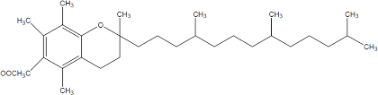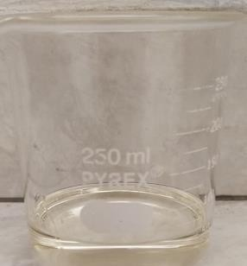
Gambar2.17Struktur danGambar VirginCoconutOil(VCO)
(Roweet al., 2009danDokumentasi Pribadi)

Aquadest
Aquadest merupakan pelarut yang jauh lebih baik dibandingkan hampir semua cairan yang umum dijumpai. Aquadest merupakan air hasil penyulingan yang bebas dari zat-zat pengotor sehingga bersifat murni dalam laboratorium. Akuades berwarna bening, tidak berbau, dan tidak memiliki rasa. Akuadest biasa digunakan untuk membersihkan alat-alat laboratorium dari zat pengotor (Khotimah et al, 2018).

CocomideDEA
CocomideDEA dapat berfungsi sebagai surfaktan, foamingagent dan juga bisa digunakan sebagai pembasah, pengemulsi, penstabilan pH dalam sediaan farmasi. Cocomide DEA menghasilkan busa yang lembut dan stabil, memiliki toksisitas yang rendah, serta bersifat non iritatif sehingga baik digunkan pada kulit, dan tidak berbahaya bagi tubuh (Rashati et al , 2023).

EvaluasiMutuFisikSabunPadat
Evaluasimutufisiksediansabunpadatantara lain:

- Uji Organoleptik

Organoleptis merupakan suatu metode yang digunakan untuk melihat kualitas suatu produk dengan menggunakan panca indra manusia. Kualitas Produk dapat dilihat dari bau, warna dan bentuk (Widyasanti & Hasna Husnul, 2016)
- Uji pH

PemeriksaannilaipHdilakukandenganmenggunakanpHelectroda.Tujuannya untuk melihat pH sediaan yang berpengaruh terhadap sifat iritasi kulit. Nilai pH sabun yang sangat tinggi atau sangat rendah dapat menambah daya absorbsi kulit sehingga memungkinkan kulit teriritasi (Rosmainar, 2021).

- UjiStabilitasBusa

Stabilitas busa digunakan untuk mengetahui ketahanan sabun dalam mempertahankan busa. Pemeriksaan tinggi busa merupakan salah satu cara untuk mengontrol kestabilan sabun cair dalam menghasilkan busa. Semakin tinggi nilai kestabilan busa, maka semakin tinggi pula kualitas busa yang dihasilkan. Kestabilan busa sangat dipengaruhi oleh suatu ukuran partikel sehingga semakin banyak dan besar ukuran partikel maka kestabilan busa menurun (Rosmainar, 2021).
- Uji Kekerasan
Uji kekerasan sabun bertujuan untuk mengetahui efisiensi sabun ketika digunakan. Sabun yang keras memiliki ketahanan terhadap kerusakan atau perubahan bentuk yang lebih baik dibandingkan sabun yang lunak. Pengukuran tingkat kekerasan sabun dilakukan dengan menggunakan alat hardness tester (alat ukur kekerasan tablet) (Kisno Saputri et al., 2022).
- UjiDayaBersih

Daya bersih sabun dievaluasi untuk mengetahui kemampuan sabun untuk mengangkat dan melarutkan kotoran. Pengukuran daya bersih sabun diujikan kepada 9 responden yang sudah dikotori tangannya menggunakan minyak kelapa, lalu dicuci menggunakan sampel sabun. Kekesatan kulit dinilai dengan kriteria angka 1–5 (Kisno Saputri et al., 2022).

Antioksidan
Antioksidan adalah senyawa kimia yang dapat menyumbangkan satu atau lebih electronkepada radikalbebas dan berfungsi sebagai agen pereduksi sehinggadapatmengelationlogamserta mengurangipotensiradikalbebasdalam

tubuh. Antioksidan terdapat dalam membran sel maupun di luar membran dan mempunyai sifat menghambat atau mencegah kerusakan, atau kehancuran sel akibat reaksi oksidasi. Antioksidan mampu mengubah oksidan menjadimolekul yang tidak dapat mempengaruhi jaringan vital lagi (Salimi, 2021).
Senyawa antioksidan memilikiperan untuk menangkal tubuh dari radikal bebas dengan cara melengkapi kekurangan elektron dari radikal bebas sehingga menghambat terjadinya reaksi berantai. Antioksidan juga dapat menghambat reaksi oksidasi denganmengikat radikal bebas dan molekul yang sangat reaktif. Hal tersebut dapat menghambat kerusakan sel. Berkaitan dengan reaksinya di dalam tubuh. Tubuh manusia memiliki sistem antioksidan untuk menangkal reaktivitas radikal bebas, yang secara berlanjut dibentuk sendiri oleh tubuh. Jika jumlah senyawa oksigen reaktif ini melebihi jumlah antioksidan dalam tubuh,kelebihannya akan menyerang komponen lipid, protein maupun DNA sehingga mengakibatkan kerusakan-kerusakan yang disebut dengan stress oksidatif (Salimi, 2021).

PenggolonganAntioksidan
Beberapa jenis antioksidan, menurut sumbernya antioksidan terbagi menjadi tiga golongan, yaitu (Yuslianti, 2018)
- Antioksidanalamididalamtubuh (enzimatik)

Antioksidan diproduksi oleh tubuh adalah enzim, antara lain: superoksidase dismutase (SOD), glutation peroksidase, persidase dan katalase. Tubuh bisa menghasilkan antioksidan seperti enzim yang aktif bila didukung oleh nutrisi pendukung atau mineral yang disebut juga ko-faktor.
- Antioksidan sintetik

Antioksidan sintetik merupakan antioksidan yang diperoleh dari hasil sintesis reaksi kimia. Beberapa contoh antioksidan sintetik yang diizinkan untuk makanan dan penggunaannya telah sering digunakan , antara lain Butil Hidroksi Anisol (BHA), Butil Hidroksi Toluen (BHT), propel, galat, Tert-Butil Hidroksi Quinon (TBHQ) dan tokofenol. Antioksidan –antioksidan tersebut merupakan antioksidan alami yang telah diproduksi secara sintesis bertujuan sebagaikomersial.
- Antioksidanalamidaritumbuhan
Senyawa antioksidan alami tumbuhan umumnya adalah senyawa fenolik ataupolifenolik yang dapat berupa senyawa golongan flavonoid, turunan asam sinamat, kumarin, tokofenol, dan asam-asam organik polifungsional. Golongan flavonoid yang memiliki aktivitas antioksdan(flavonoida, isoflavon, flavonol, kateksin dan kalkon) . Turunanasamsinamat meliputi asam kafeat, asam klorogenat, dan lain-lain. Bahan pangan yang mengandung senyawa antioksidan alamiseperti asam-asam amino, vitamin C (asam askorbat), golongan flavonoid, vitamin A (karotenoid), vitamin E(tokofenol), tannin, peptida, melanoida, produk- produk reduksi, dan asam-asam organik lainnya.
Menurut fungsinya antioksidan dibedakan menjadi tiga macam yaitu (Yuslianti, 2018):
- Antioksidan primer
Antioksidan ini berfungsi untuk mencegahterbentuknyaradikal bebas baru karena kelompok antioksidan ini dapat mengubah radikal bebas yang ada menjadi molekul yang lebih stabil sebelum sebelum bereaksi membentuk radikal bebasbaru.ContohnyaadalahSuperOksidaseDismutase(SOD),glutathioneperoksida,

katalase,peroksidasedanproteinpengikatlogam (ferritin,seruloplasmin,albumin, haptoglobin, hemopeksin, transferrin, dan laktoferin). Antioksidan ini dapat juga mengubah reaktivitas radikal bebas menjadi kurang reaktif sehingga tidak berbahaya bagi sel tubuh manusia.
- Antioksidan sekunder

Antioksidan sekunder merupakan senyawa berfungsi menangkap radikal bebas sertamencegahterjadinyareaksi berantai sehingga tidak terjadi kerusakan yang lebih besar. Contohnya adalah vitamin A, vitamin C, vitamin E, dan betakaroten yang dapat diperoleh dari buah-buahan.
- Antioksidan tersier

Antioksidan tersier merupakan antioksidan yang bekerja memperbaiki sel- seldanjaringan yangrusakkarenaserangan radikalbebas. Biasanya yangtermasuk dalam kelompok ini adalah jenis enzim misalnya metoinin sulfosidan reduktaseyang dapat memperbaiki DNA dalam inti sel. Enzim tersebut bernanfaat untuk perbaikanDNApada penderita kanker..

MekanismeKerja Antioksidan
Mekanisme kerja antioksidansecara umumadalahmenghambat oksidasi lemak. Oksidasi lemak. Oksidasi lemak terdiri dari tiga tahap yaitu inisiasi, propagasi, dan terminasi.
- Tahap inisiasi : terjadi pembentukan radikal asam lemak, yaitu senyawa turunan asam lemak yang bersifat stabil dan sangat reaktif akibat dari hilangnya satu atom hydrogen.
- Tahappropagasi:radikalasamlemakakanbereaksidenganoksigenmembentuk radikal peroksi.

- Tahap terminasi : radikal peroksil lebih lanjut akanmenyerang asam lemak menghasilkan hidroperoksida dan radikal asamlemak baru.
Antioksidan yang baik akan bereaksi dengan radikal dengan radikal asam lemak segera senyawa tersebut terbentuk. Dari berbagai antioksidan yang ada, mekanisme kerja serta kemampuannya sebagai antioksidan sangat bervariasi. Seringkali, kombinasi beberapa jenis antioksidanmemberikan perlindungan yang lebih baik (sinergisme) terhadap oksidasi dibandingkan dengan satu jenis antioksidan saja (Yuslianti, 2018).

KeuntunganAntioksidan
Antioksidanmemilikikeuntunganyaitusebagaiberikut (Salimi,2021):

- menghambatterjadinyapenyakit diabetes

- Mengurangisemuajeniskankerdantumor

- Menghindariterjadinyaglaucomadandegenerasimacular
- Mengurangiefekterhadapoksidasikolestroldanpenyakitjantung

- Antipenuaan seldan seluruh tubuh.

- Mencegahkerusakansel

UjiAktivitas Antioksidan DPPH
Beberapa uji aktivitas antioksidan yang sering digunakan diantaranyaFerric Reducing Antioxidant Power (FRAP), 2,2-Azino-bis(3-ethylnenz-thiazoline- 6-sulfonic acid (ABTS), 1,1-diphenil-2-pikrilhidrazil (DPPH). Uji DPPH merupakan metode yang cepat , sederhana, akurat dan tidak mahal. Uji ini mengukur kemampuan beberapa senyawa yang bertindak sebagai peredamradikal bebas atau donor hidrogen dan mengevakuasi aktivitas antioksidan. Senyawa antioksidanakanbereaksidenganradikalDPPHmelaluimekanismedonasiatom

hydrogen menjadi DPPH-H yang diamagnetic karena adanya pasangan elektron. Keadaan diamagnetic ini tidak bersifatradikal bebas lagi sehingga menyebabkan perubahan warna dari violet menjadi kuning. Uji antioksidan berdasarkan pengukuran hilangnya warna DPPH secara perlahan-lahanpada 515 nm laludiukur dengan spektrofotometer PerkinELmer UV-Vis lambda 25. Penangkapan radikal bebas menyebabkan elektron yang tidak baik berpasangan menjadi berpasangansehingga menyebabkan pengurangan warna yang sebanding dengan jumlah electronyang diambil. Konsentrasi senyawa antioksidan yang dibutuhkan untuk menurunkan kadar DPPH hingga tersisa 50% disebut Inhibitory Concentration(IC₅₀) atau Efficient Concentration50 (EC₅₀) atau indeks oksidasi. Klasifikasi kekuatan antioksdan (Sari, 2019)
Tabel2.2KekuatanantioksidanberdasarkannilaiIC₅₀

No. | Kategori | Konsentrasi(µg/ml)
1. | Sangatkuat | <50
2. | Kuat | 50-100
3. | Sedang | 101 – 150
4. | Lemah | 151 – 200

Spektrofotometri
Spektrofotometri merupakan salah satu metode analisis dalambidangkimia analitik. Metode ini didasarkan kepada interaksi antara radiasi elektromagnetik sebagai fungsi panjang gelombang dengan spesies kimia (materi). Interaksi dapat terjadi melalui absorpsi (penyerapan), luminesensi (pemendaran), emisi (pemancaran). ataupun penghamburan, tergantung kepada sifat materinya. Berdasarkan interaksi tersebut dapat diperoleh informasi tentang spesies kimiayang dianalisis, baik secara kualitatif maupun kuantitatif menggunakan suatu alat yang disebut spektrofotometer. Interaksi antara radiasi elektromagnetik dengan spesies kimia merupakan fungsi panjang gelombang. (Khaldun, 2018).

Spektrofotometri terdiri dari sumber sinar monokromataor, sempat selal vang diperiksa, detektor, penguat arus dan alat ukur atau pencatat.Bila cahaya UV- tampak (UV-Vis) dilewatkan pada senyawa kimia maka sebagian cahaya tersebut akandiserapolehmolekul.PrinsipkerjaspektrofotometerUV-Vis yaitujikaberkas sinar melewati suaatu medium homogen, sebagian dari cahaya yang datang (P₀) diabsorpsi sebanyak (P_{a}). dan sebagian lagi dipantulkan (P_{r}), dan sebagian lagi dipancarkan (P_{t}) (Khaldun, 2018).

InstrumenSpektrofotometriUV-Vis
Spektrofotometer yang sesuai untuk pengukuran di daerah spektrum ultraviolet dan sinar tampak terdiri atas suatu sistem optik dengan kemampuan menghasilkan sinar monokromatis pada panjang gelombang 200 nm - 800 nm (Gandjar & Abdul, 2018).
- Sumber sinar
Sumber sinar atau lampu pada kenyataannya merupakan dua lampu yang terpisah, yang secara bersama sama mampu menjangkau keseluruhan daerah spektrum ultraviolet dan sinar tampak.
  - LampuTungsten (Wolfram)

Lampu ini digunakan untuk sinar tampak, terbuat dari logam tungsten. mengemisikan sinar pada panjang gelombang 350-2000 nm, sehingga cocok untuk kolorimetri.
  - LampuDeuterium

Lampu deuterium digunakan untuk senyawa-senyawa yang menyerap di spektrum daerahultraviolet, lampuinimerupakansalahsatu isotophidrogen, yang mempunyaisatuneutronlebihbanyakdibandinghidrogenbiasa,dalamini

atomnya. Suatu lampu deuterum merupakan sumber energy tinggi yang mengemisikan sinar pada parjang gelombang 200-370 nm.
- Monokromator

Kebanyakan pengukuran kuantitatif, sinar harus bersifat monokromatikyakni sinar dengan satu panjang gelombang tertentu Hal ini dicapai dengan melewatkan sinar polikromatik , yakni sinar dengan beberapa panjang gelombang melalui suatu monokromator. Terdapat dua jenis monokromator dalam spektrofotometer modern yaitu :
- Prisma merupakan suatu lempeng kuarsa yang membiaskan atau membelokkan sinar yang melaluinya.
- Kisi difraksi merupakan kepingan kecil gelas bercermin yang di dalamnya terdapat sejumlah garis yang berjarak sama yang terpotong potong beberapa ribu permilimeter kisi untuk memberikan struktur yang nampak seperti suatu sisir kecil..
- Kuvet

Wadah sampel yang biasanya disebut dengan sel atau kuvet harus mempunyai jendela yang transparan di daerah yang dituju. Tebal sel/kuvet yang umum digunakan adalah 1 cm.
- Detektor
Detektor digunakan untuk mengukur intensitas radiasi yang mengenainya. Setelah sinar melaui sampel, maka penurunan intensitas apapun yang disebabkan oleh absorpsi diukur dengan suatu detektor.

CaraKerjaSpektrofotometriUV-Vis
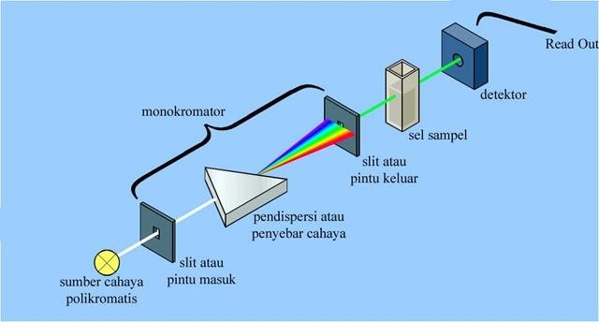
Cahaya yang berasal dari lampu deuteriummaupun wolfram yang bersifat polikromatis diteruskan melalui lensa menuju ke monokromator pada spektrofotometer dan filter cahaya pada fotometer. Monokromator kemudian akan mengubah cahaya polikromatis menjadi cahaya monokromatis (tunggal). Berkas- berkas cahaya dengan panjang tertentu kemudian akan dilewatkan pada sampel yang mengandung suatu zat dalam konsentrasi tertentu. Oleh karena itu, terdapat cahaya yang diserap (diabsorbsi) dan ada pula yang dilewatkan. Cahaya yang dilewatkan ini kemudian diterima oleh detektor. Detektor kemudian akan menghitung cahaya yang diterima dan mengetahui cahaya yang diserap oleh sampel. Cahaya yang diserap sebanding dengan konsentrasi zat yang terkandung dalam sampel sehingga akan diketahui konsentrasi zat dalam sampel secara kuantitatif dengan membandingkan absorbansi sampel dan kurva standar BSA (Bovine Serum Albumine) (Gandjar & Abdul, 2018).

Gambar2.18CarakerjaspektrofotometriUV-Vis
Jenis-jenisspektrofotometri
Spektrofotometri terdiri dari beberapa jenis berdasarkan sumber cahaya sebagai berikut (Gandjar & Abdul, 2018).

- SpektrofotometriVisibel(Sinartampak)

Spektrofotometri visible disebut juga spektrofotometri sinar tampak, yang dimaksudsinar tampak adalah sinar yang dapat dilihat oleh mata manusia. Cahaya yang dapat dilihat oleh mata manusia adalah cahaya dengan panjang gelombang 400-800 nm. Cahaya yang diserap oleh suatu zat berbeda dengan cahaya yang di lihat dalam kehidupan sehari-hari disebut warna komplementer Misalnya suatu zat akan berwarna orange bila menyerap warna biru dari spektrum sinar tampak dan suatu zat akan berwarna hitam bila menyerap semua warna yang terdapat pada spektrum sinar tampak.
- SpektrofumetriUV(UltraViolet)

Spektrofotometer merupakan spektrofotometer yang berdasarkan teraks sampel dengan sinar UV. Sinar UV memiliki panjang gelombang 200 nm sampai 400 nm. Sebagai sumber sinar dapat digunakan lampu deuterium. Sinar UV tidak dapat dideteksi oleh mata manusia. Senyawa yang dapat menyerap sinar ini terkadang merupakan senyawa yang tidak memiliki warna, bening dan transparan.
- SpektrofotometriUV-Vis

Spektrofotometer ini merupakan metode pengukuran jumlah radiasi ultra violettampak yangdiserapolehsenyawasebagaifungsipanjanggelombangradiasi Sinar UV-Vis memiliki panjang gelombang 200 nm hingga 800 nm. Meskipun untuk alat yang digunakan sudah lebih canggih, hanya satu sumber sinar sebagai sumber UV dan Vis, yaitu fotodioda yang dilengkapi dengan monokromator.Untuk sistem spektrofotometer UV-Vis paling banyak tersedia dan paling populer digunakan. Kelemahan metode ini adalah dapat digunakan baik untuk sampel berwarna dan juga sampel tidak berwarna.

Spektrofotometri ultraviolet-visible (UV-Vis) melibatkan spektroskopi dari foton dalam daerah UVterlihat. Ini berarti menggunakan cahayadalam terlihat dan berdekatan (dekat UV) dan dekat dengan inframerah (IR). Di wilayah ini dari 8 spektrum elektromagnetik, molekul mengalami transisi elektronik. Semua molekul dapat mengabsorpsi radiasi daerah UV-Vis karena mengandung elektron, baik sekutu maupun menyendiri, yang dapat dieksitasikan ke tingkat energi yang lebih tinggi. Cahaya yangdiserap oleh suatu zat berbedadengan cahaya yangditangakap olehmatamanusia.Cahaya yangtampakataucahaya yangdilihatdalamkehidupan sehari-hari disebut warna komplementer.
- SpektrofotometriIR (infrared)

Spektrofotometri inframerah (IR) ini digunakan untuk mengidetifikasi gugus fungsidarisuatusenyawakhususnyasenyawaorganikSetiapserapanpada panjang gelombang tertentu menggambarkan adanya gugus fungsi spesifik Spektro IR ini didasarkan pada penyerapan panjang gelombang inframerah yaitu 25-1000 μm (Yusaerah, 2022)

